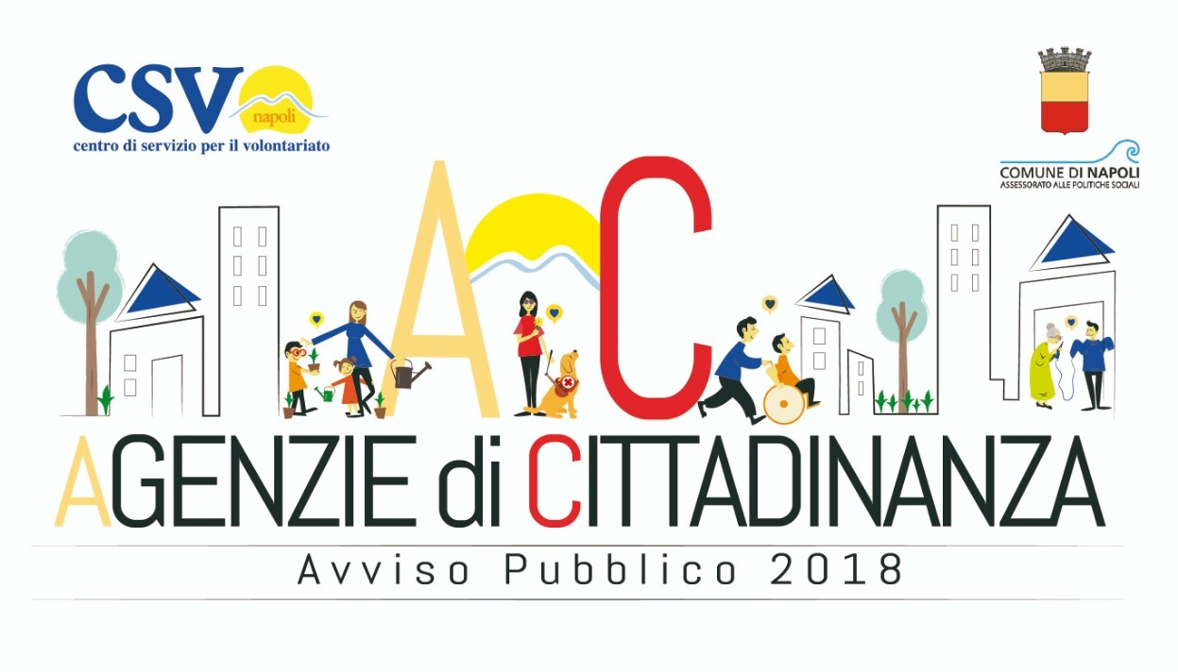
Codice identificativo
(attribuito dal CSV)

FORMULARIO – Avviso Pubblico - Agenzie di cittadinanza 2018

Titolo del progetto
proponente
Durata | 12 mesi

- Composizione del partenariato
Denominazione | Ruolo assunto nel progetto

- Precedenti esperienze dell’ proponente e dei partner (curriculum, caratteristiche organizzative, progetti attivi e aspetti qualificanti della rete) – max 50 righe

- Altri soggetti coinvolti nel progetto e ruolo svolto (da allegare manifestazioni di interesse) – max 15 righe

- Analisi del contesto territoriale e bisogni rilevati – max 40 righe

- Obiettivo generale e linee generali della proposta progettuale – max 40 righe

- Descrizione delle azioni progettuali

  - Assistenza leggera alle persone anziane ed alle persone con disabilità

Obiettivi specifici e risultati attesi
Articolazione operativa
Destinatari e modalità di coinvolgimento

  - Percorsi d’inclusione sociale delle persone anziane e delle persone con disabilità

Obiettivi specifici e risultati attesi
Articolazione operativa
Destinatari e modalità di coinvolgimento

  - Terza azione (scegliere una delle due seguenti azioni)

Promozione e sostegno dei luoghi di aggregazione spontanea degli anziani e giovani (opzione 1)
Promozione della Cittadinanza attiva (opzione 2)

Obiettivi specifici e risultati attesi
Articolazione operativa
Destinatari e modalità di coinvolgimento

  - Formazione

Obiettivi specifici e risultati attesi
Articolazione operativa
Destinatari e modalità di coinvolgimento

  - Promozione del volontariato e animazione territoriale

Obiettivi specifici e risultati attesi
Articolazione operativa
Destinatari e modalità di coinvolgimento

  - Informazione e comunicazione

Obiettivi specifici e risultati attesi
Articolazione operativa
Destinatari e modalità di coinvolgimento

- Servizi tecnico-logistici (indicare quali sono i servizi tecnico-logistici funzionali alla realizzazione delle azioni progettuali)

- Cronoprogramma
Attività | Mesi
Assistenza leggera alle persone anziane ed alle persone con disabilità
Percorsi d’inclusione sociale delle persone anziane e delle persone con disabilità
Azione 3 (specificare)
Formazione
Promozione del volontariato e animazione territoriale
Informazione e comunicazione

- Sede principale del progetto (luogo della sede all’interno della Municipalità, descrizione della sede e del titolo di disponibilità, n° di telefono attivo) – max 10 righe

9.1 Eventuali altre sedi operative (luogo delle sedi all’interno della Municipalità, descrizione delle sedi e del titolo di disponibilità, n° di telefono attivo) – max 10 righe

- Descrizione degli indicatori e degli strumenti di monitoraggio e valutazione - max 20 righe

- Sostenibilità futura del progetto - max 15 righe

- Risorse umane retribuite
Nominativo | Ruolo svolto nel progetto | Presentazione  (riferimenti curriculum vitae, titolo di studio/esperienza nel settore del progetto)

- Cofinanziamento - valorizzazione dell’impegno volontario (risorse umane capofila e partner)
Nominativo | Ruolo svolto nel progetto | Totale ore di attività

- Cofinanziamento – beni e servizi (specificare le diverse fonti: donazioni, contributi di enti etc.)

Municipalità 1: Chiaia – San Ferdinando – Posillipo; Municipalità 2: Avvocata, Montecalvario, Mercato, Pendino, Porto, S. Giuseppe; Municipalità 3: Stella, S. Carlo all'Arena; Municipalità 4: S. Lorenzo, Vicaria, Poggioreale, Zona Industriale; Municipalità 5: Arenella, Vomero; Municipalità 6: Ponticelli, Barra, S. Giovanni a Teduccio; Municipalità 7: Miano, Secondigliano, S. Pietro a Patierno; Municipalità 8: Piscinola, Marianella, Chiaiano, Scampia; Municipalità 9: Soccavo, Pianura; Municipalità 10: Bagnoli, Fuorigrotta

